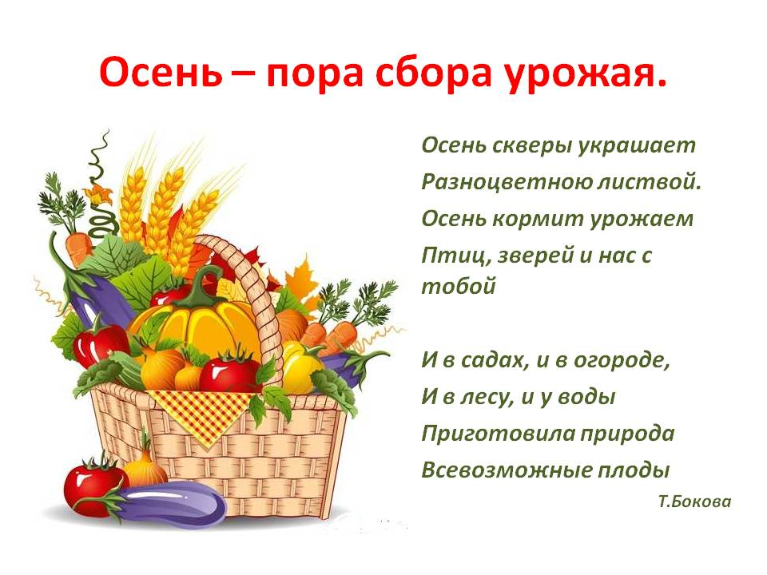
В нашем детском саду стала хорошей традицией организация ежегодной выставки «Дары осени», которая прошла 15 октября 2020 года, в которой приняли участие дети вместе с родителями группы №10 «Ягодка». Все экспонаты изготовлены на этой выставке из осенних даров (овощи, фрукты, ягоды, шишки, листья, цветы). Поделки поразили оригинальностью своих задумок, техникой выполнения, своеобразием, неповторимостью и неподдельный интерес у детей и взрослых. Каждая работа уникальна, в каждой – своя изюминка, своя душа. Проведение подобных мероприятий даёт возможность сблизить в совместном творчестве всю семью, родителей отвлекает от будничных дел и проблем, возвращая в детство. Все поделки получились очень красочными, яркими, оригинальными, уникальными и разнообразны. 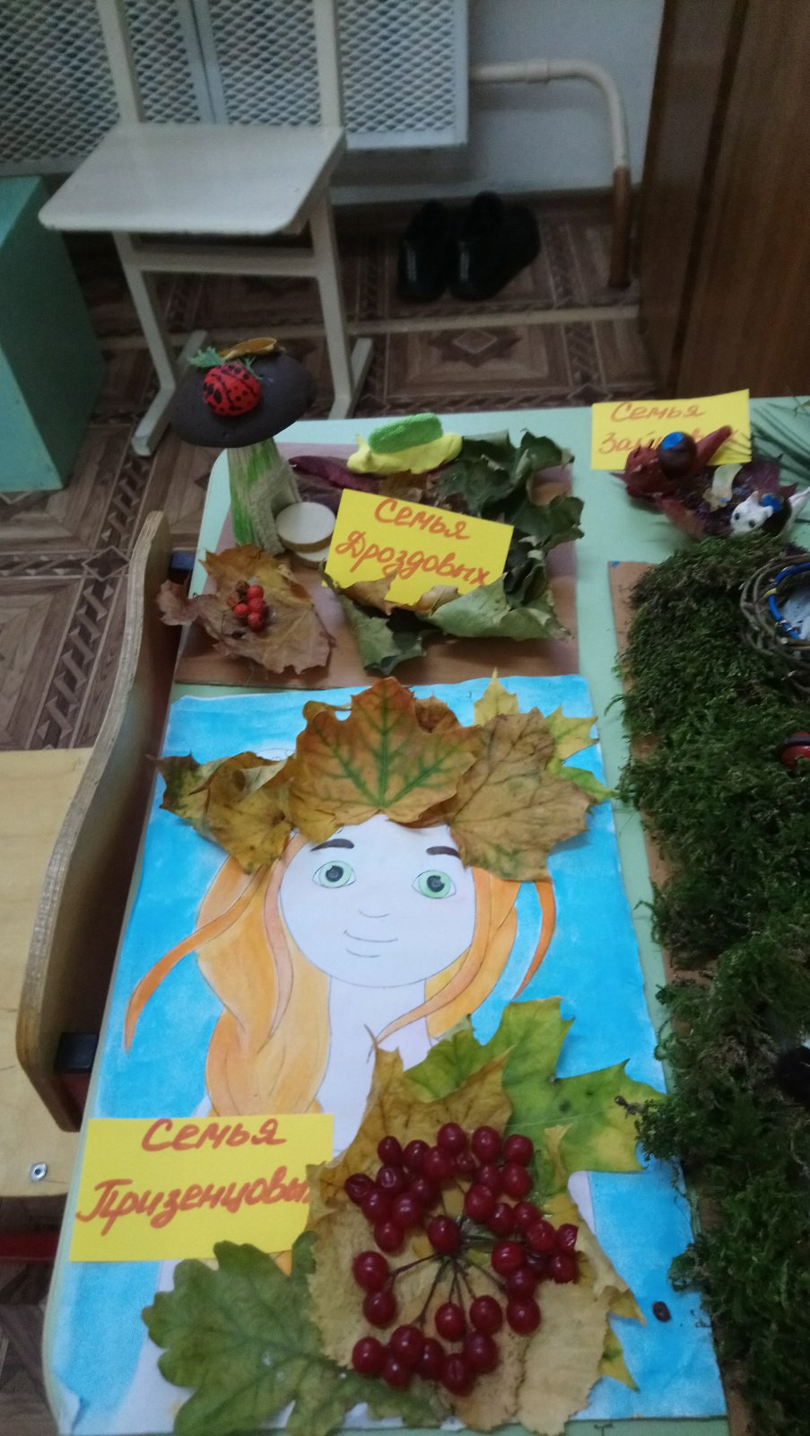 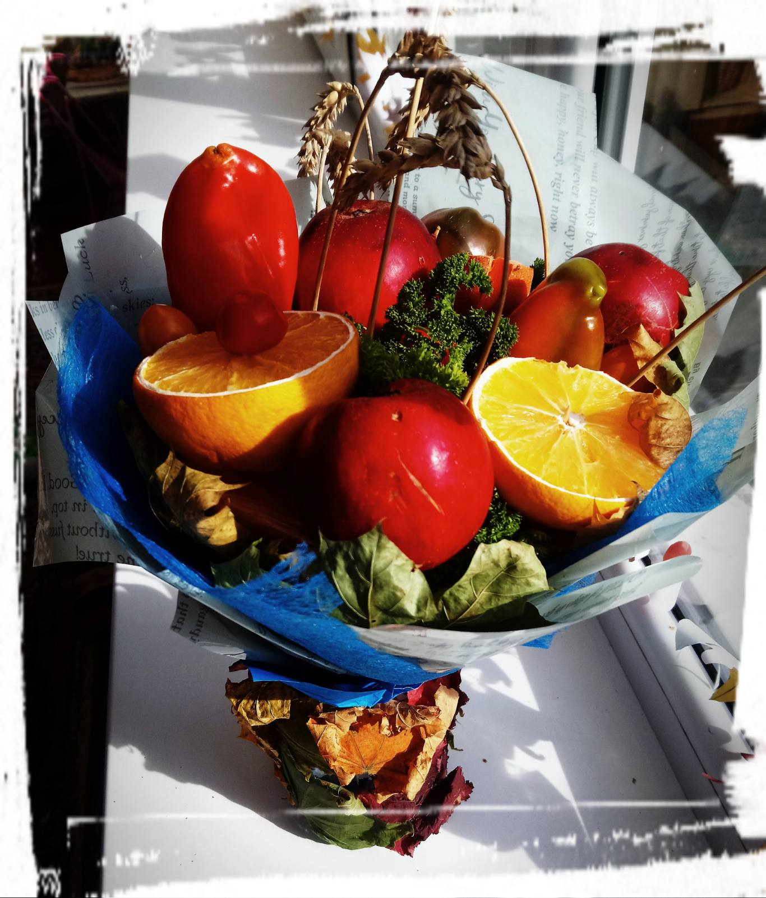 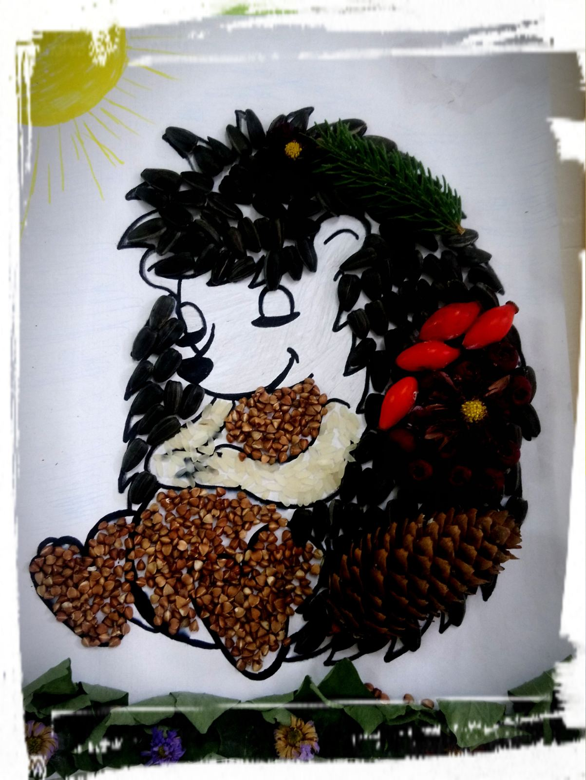

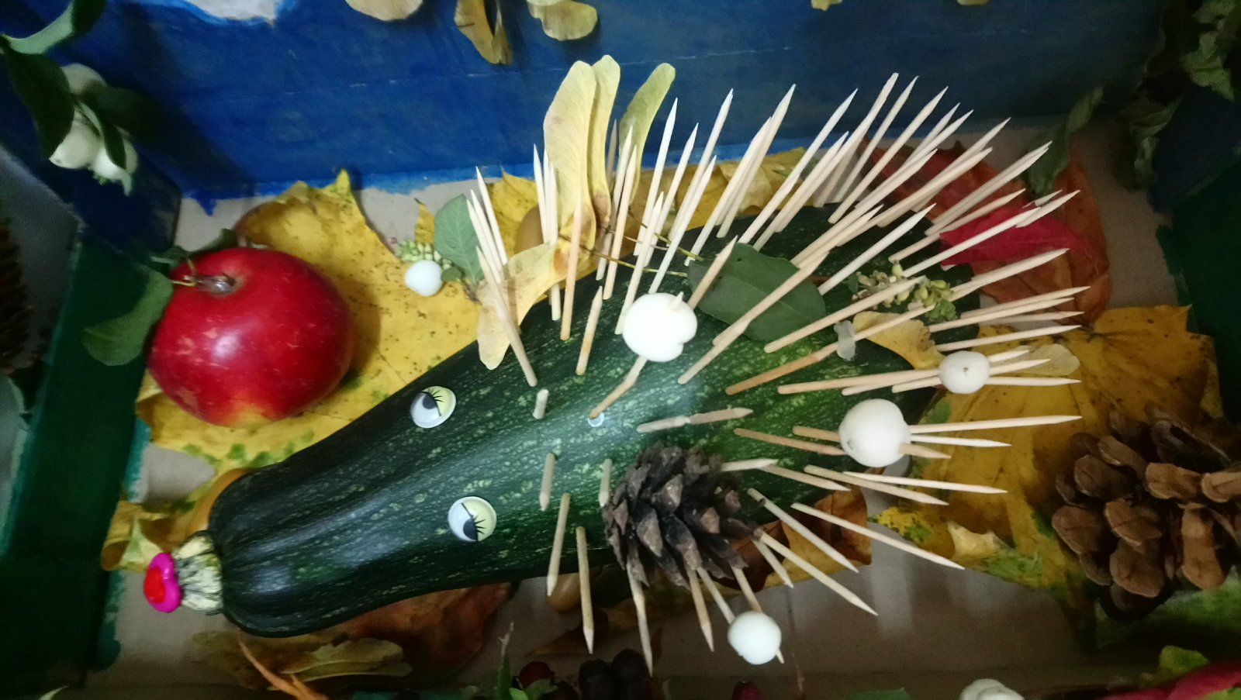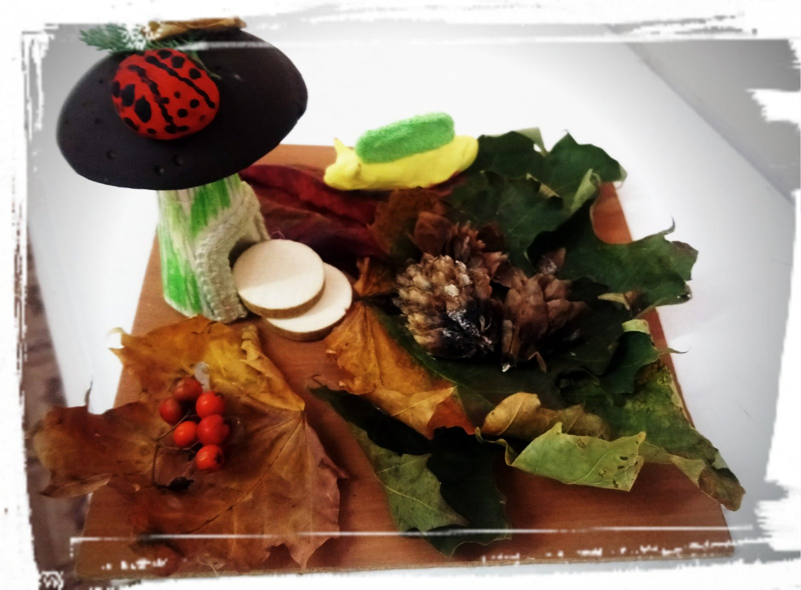
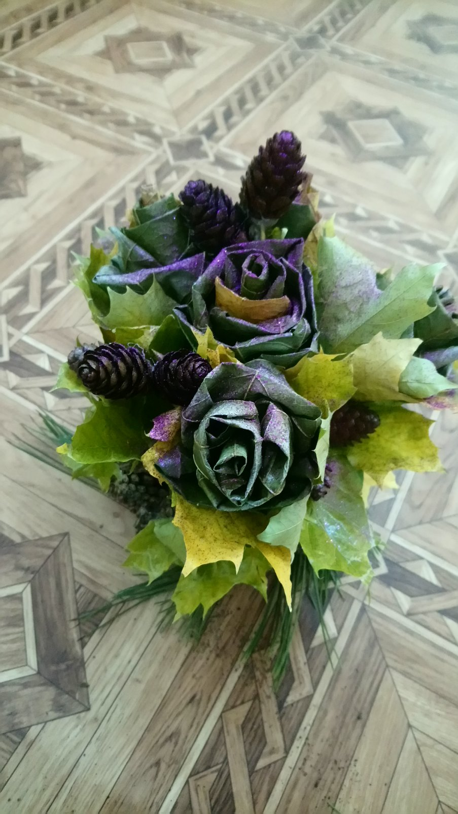

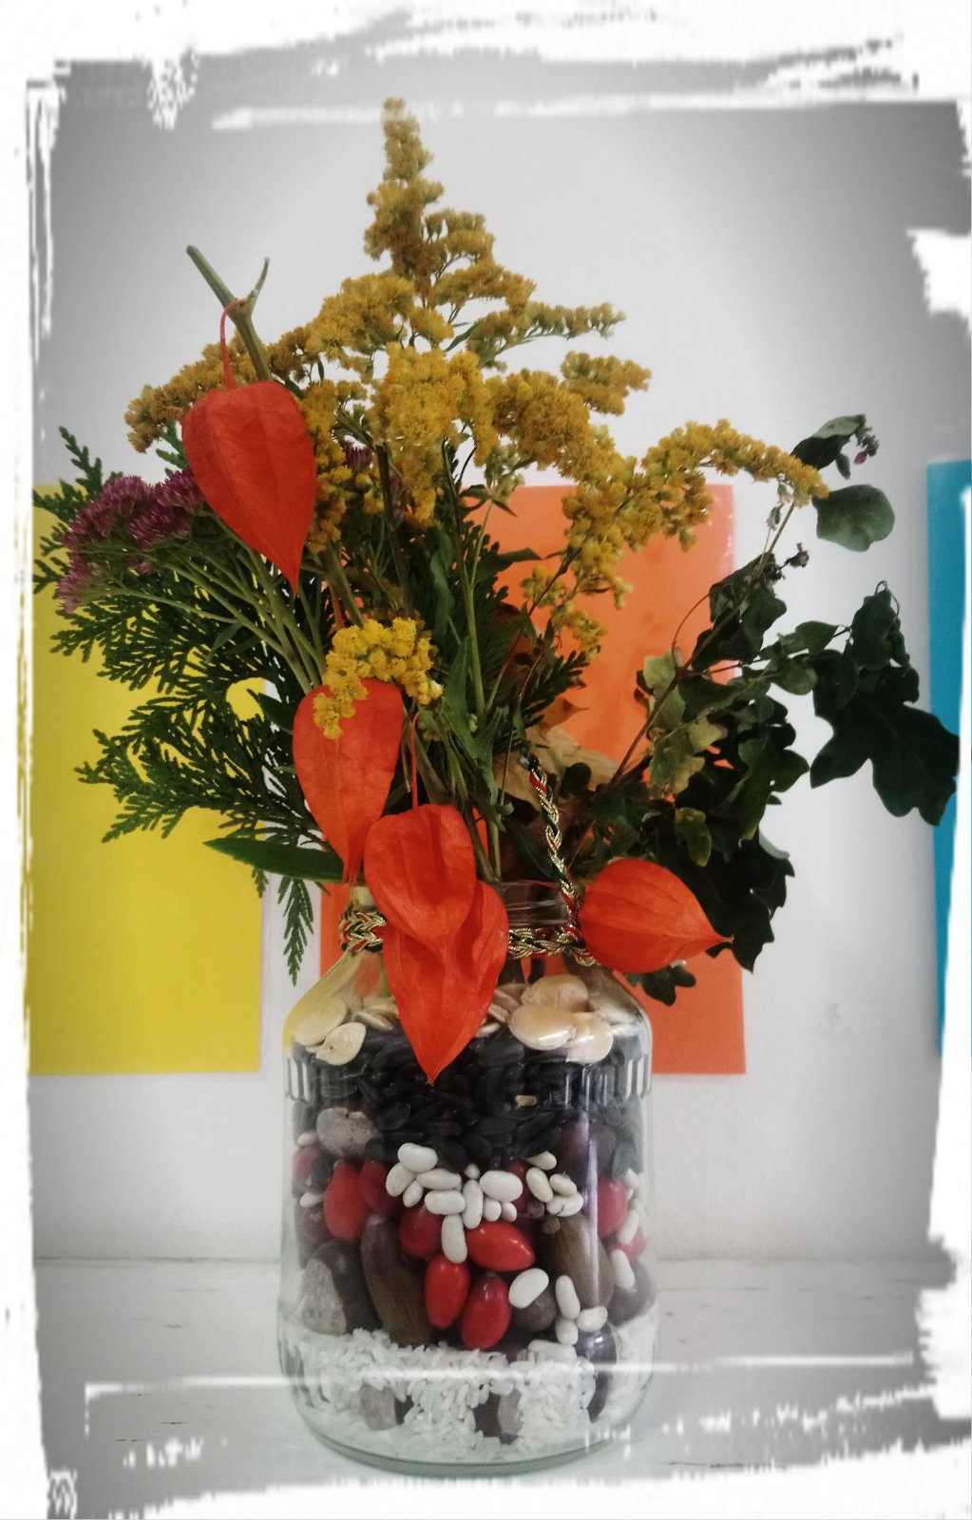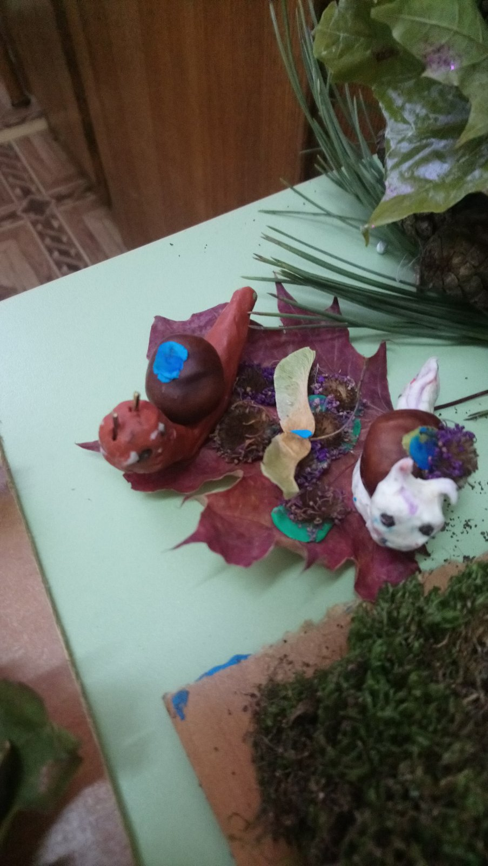

Уважаемые родители!
Большое СПАСИБО всем кто принял участие в нашей выставке! Мы уверены, что семейное творчество способствуют созданию атмосферы доброжелательности, взаимопонимания, сотрудничества родителей, детей и педагогов. Вы все талантливы, помните это, только нужно приложить к своему таланту труд и фантазию, усидчивость и терпение.
Надеемся на дальнейшее сотрудничество! С уважением воспитатели 1 младшей группы «Ягодка»: Проплёткина Елена Петровна и Лихтина Диана Васильевна


